**1. Настройте доменный контроллер Samba на машине BR-SRV.**

**МАШИНА BR-SRV**

**1.** apt-get update && apt-get install task-samba-dc –y

rm -rf /etc/samba/smb.conf

echo nameserver 192.168.100.2 > /etc/resolv.conf

**МАШИНА HQ-SRV**

**1.** nano /etc/dnsmasq.conf -->

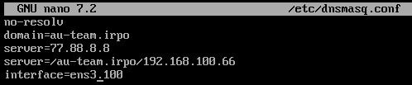

systemctl restart dnsmasq

**МАШИНА BR-SRV**

**1.** samba-tool domain provision

Пароль - P@ssw0rd

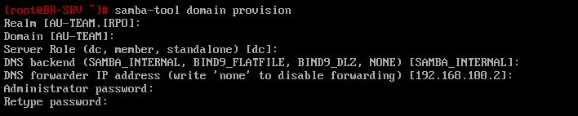

**2.** mv -f /var/lib/samba/private/krb5.conf /etc/krb5.conf

systemctl enable --now samba

**3.** samba-tool user add user1.hq P@ssw0rd

samba-tool user add user2.hq P@ssw0rd

samba-tool user add user3.hq P@ssw0rd

samba-tool user add user4.hq P@ssw0rd

samba-tool user add user5.hq P@ssw0rd

samba-tool group add hq

samba-tool group addmembers hq user1.hq,user2.hq,user3.hq,user4.hq,user5.hq

**МАШИНА HQ-CLI**

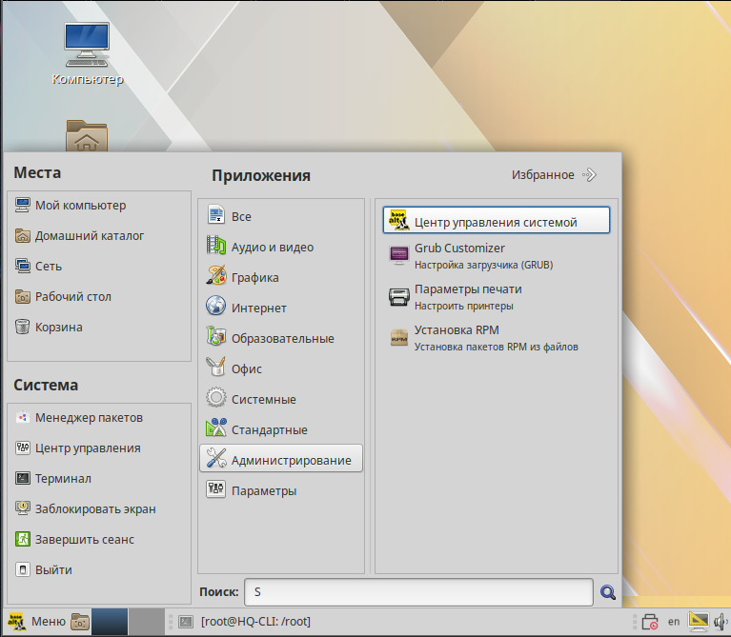

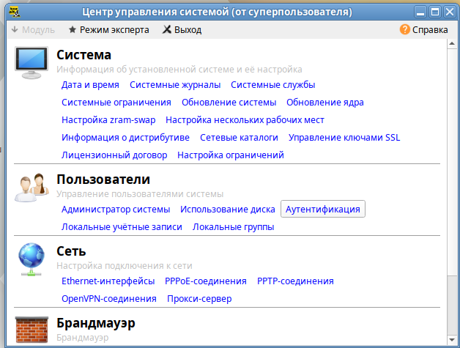

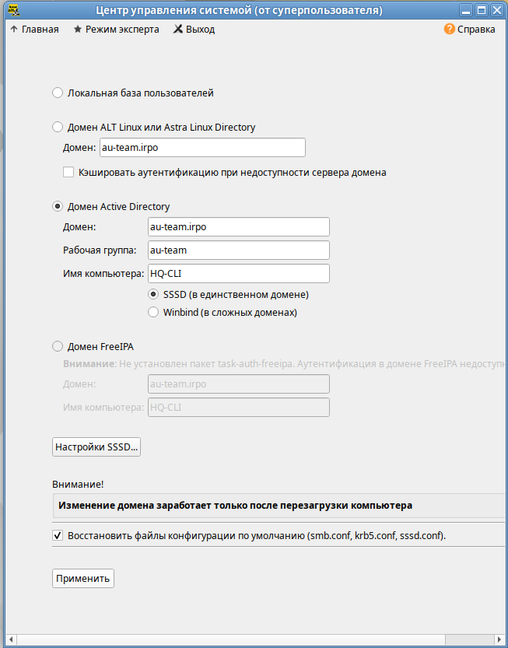

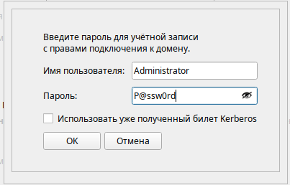

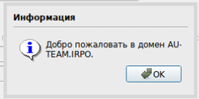

Перезагружаем

**МАШИНА BR-SRV**

**1.** apt-repo add rpm http://altrepo.ru/local-p10 noarch local-p10

**2.** apt-get update && apt-get install sudo-samba-schema

sudo-schema-apply

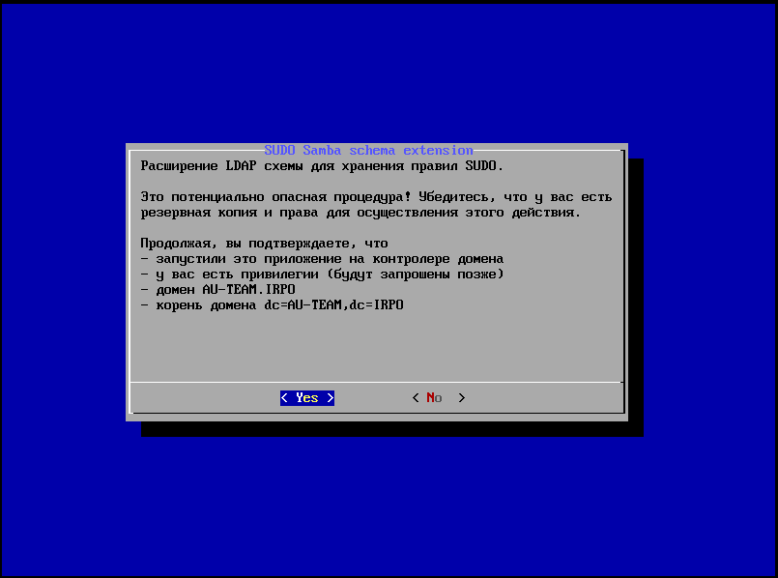

Пароль – P@ssw0rd

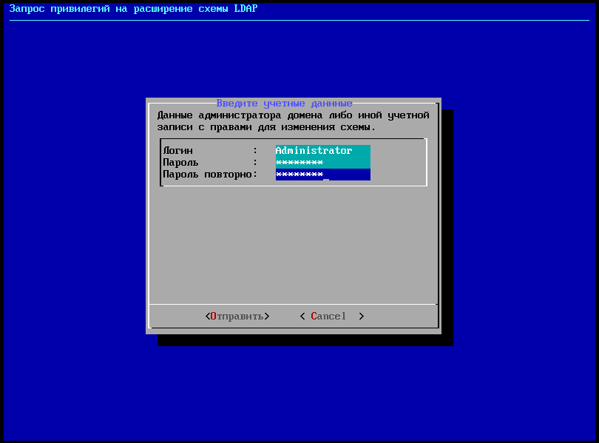

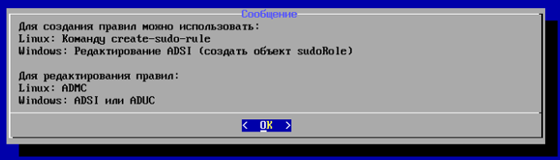

**3.** create-sudo-rule

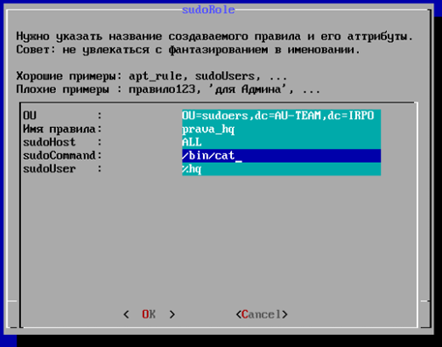

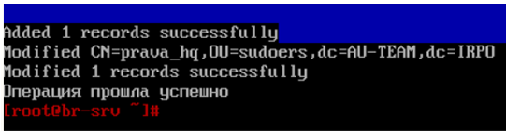

**МАШИНА HQ-CLI**

**1.** apt-get update && apt-get install admc

**2.** kinit administrator --> P@ssw0rd

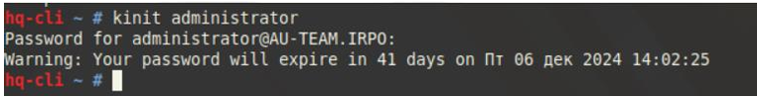

**3.** admc

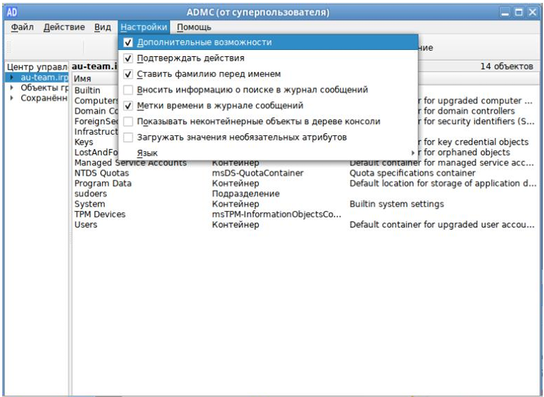

Центр управления --> sudoers --> prava_hq --> Атрибуты --> sudoOption --> Изменить

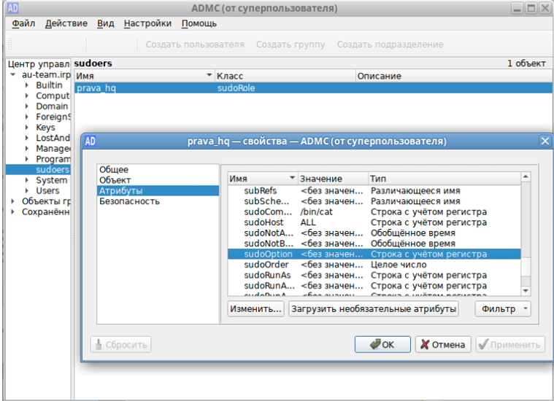

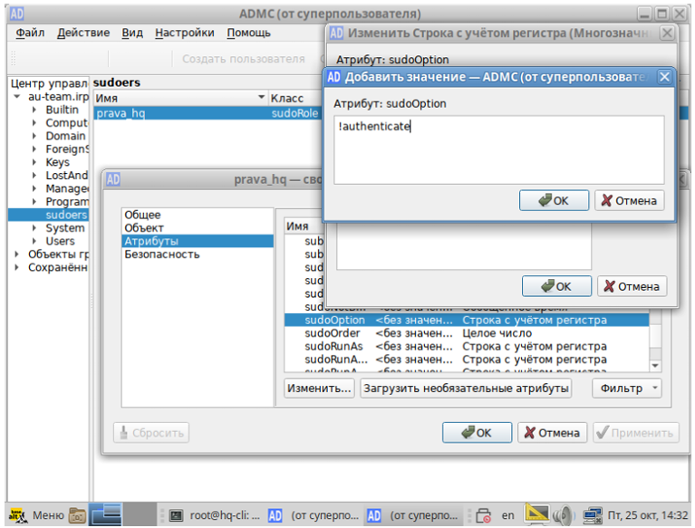

prava_hq --> Атрибуты --> sudoCommand --> Изменить

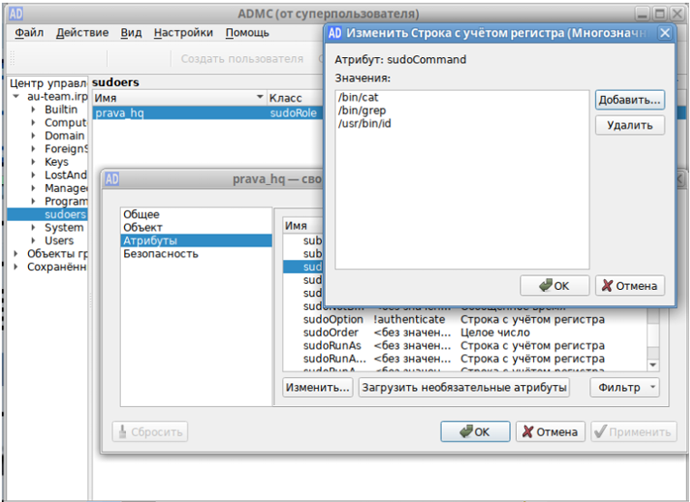

Перезагружаем

**4.** Ctrl + Alt + F3 (Обратно - Ctrl + Alt + F1)

apt-get update && apt-get install sudo libsss_sudo

control sudo public

**5.** mcedit /etc/sssd/sssd.conf

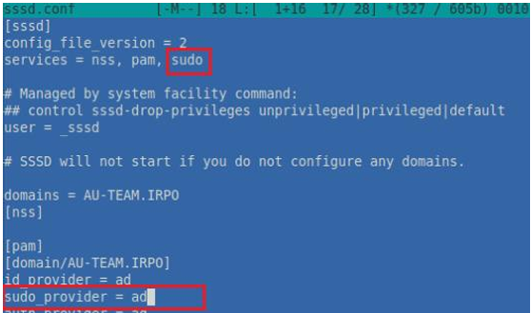

**6.** mcedit /etc/nsswitch.conf

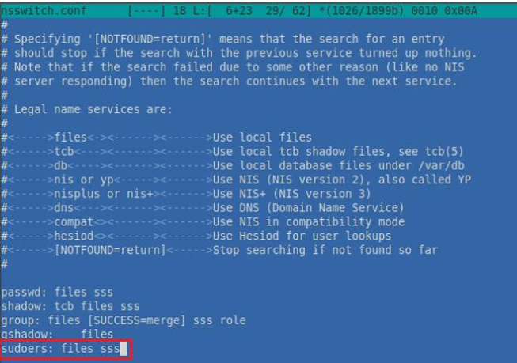

Перезагружаем

**7.** rm -rf /var/lib/sss/db/*

sss_cache -E

systemctl restart sssd

**МАШИНА BR-SRV**

**1.** curl -L https://bit.ly/3C1nEYz > /root/users.zip

unzip /root/users.zip

mv /root/Users.csv /opt/Users.csv

**2.** cd /opt (выйти из каталога – cd)

ls

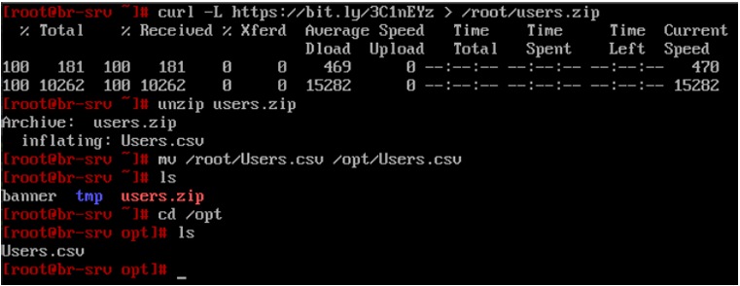

**3.** nano import (всё пишем сами)

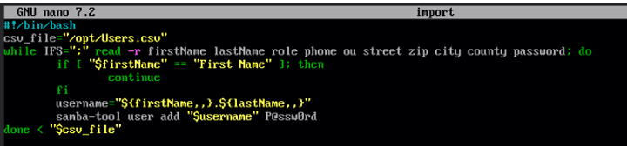

chmod +x /opt/import

bash /opt/import

**2. Конфигурация файлового хранилища на HQ-SRV**

**МАШИНА HQ-SRV**

**1.** mdadm --create /dev/md0 --level=5 --raid-devices=3 /dev/vd[b-d]

mdadm --detail -scan --verbose > /etc/mdadm.conf

**2.** fdisk /dev/md0

Затем пишем n, чтобы создать раздел, прокликиваем Enter, потому что он по дефолту предлагает то, что нам нужно, а в конце пишем w, чтобы записать изменения:

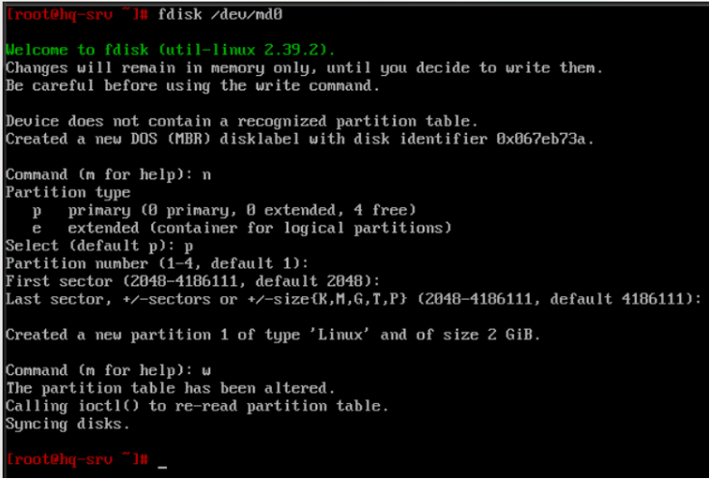

mkfs.ext4 /dev/md0p1

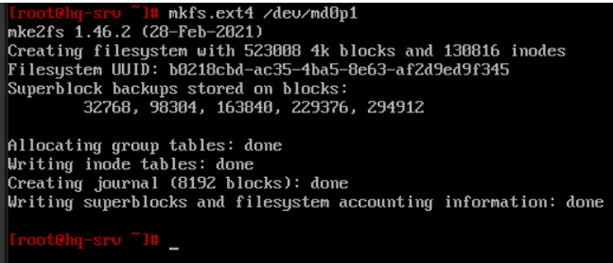

nano /etc/fstab

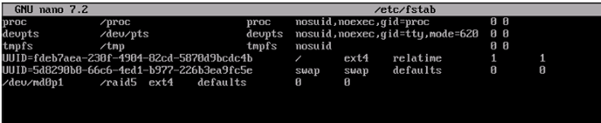

mkdir /raid5

mount -a

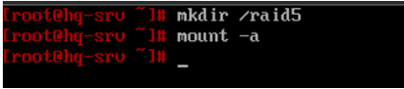

**3.** apt-get update && apt-get install nfs-server

mkdir /raid5/nfs

chown 99:99 /raid5/nfs

chmod 777 /raid5/nfs

nano /etc/exports

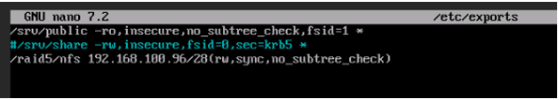

exportfs -a

exportfs -v

systemctl enable --now nfs

**МАШИНА HQ-CLI**

**1.** apt-get update && apt-get install nfs-clients

mkdir -p /mnt/nfs

nano /etc/fstab

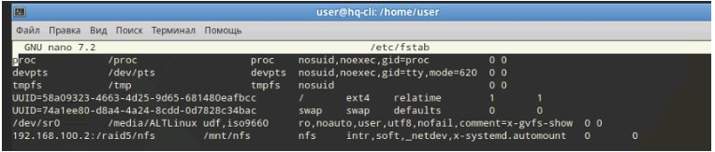

mount -a

mount -v

touch /mnt/nfs/123

**МАШИНА HQ-SRV**

**1.** ls /raid5/nfs/

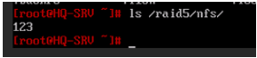

**3. Настройка службы сетевого времени на базе сервиса chrony**

**МАШИНА HQ-RTR**

**1.** nano /etc/chrony.conf

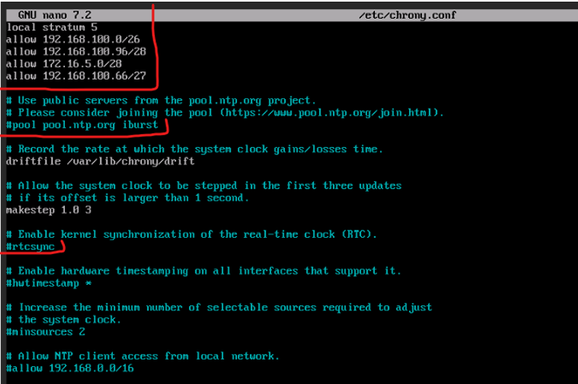

systemctl enable --now chronyd

systemctl restart chronyd

timedatectl set-ntp 0

timedatectl

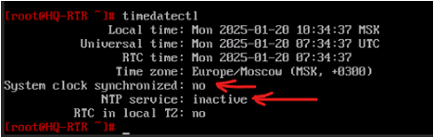

**МАШИНА HQ-CLI**

**1.** systemctl disable --now chronyd

**2.** apt-get update && apt-get install systemd-timesyncd

nano /etc/systemd/timesyncd.conf --> NTP=192.168.100.1

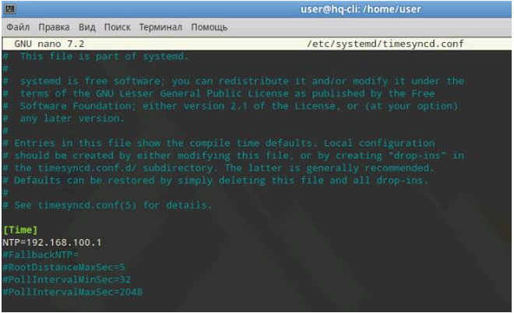

systemctl enable --now systemd-timesyncd

timedatectl timesync-status

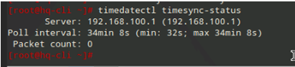

**МАШИНА BR-RTR**

**1.** systemctl disable --now chronyd

**2.** apt-get update && apt-get install systemd-timesyncd

nano /etc/systemd/timesyncd.conf --> NTP=172.16.4.2

systemctl enable --now systemd-timesyncd

**МАШИНА HQ-SRV**

**1.** systemctl disable --now chronyd

**2.** apt-get update && apt-get install systemd-timesyncd

nano /etc/systemd/timesyncd.conf --> NTP=192.168.100.1

systemctl enable --now systemd-timesyncd

**МАШИНА BR-SRV**

**1.** systemctl disable --now chronyd

**2.** apt-get update && apt-get install systemd-timesyncd

nano /etc/systemd/timesyncd.conf --> NTP=172.16.4.2

systemctl enable --now systemd-timesyncd

**4. Сконфигурируйте ansible на сервере BR-SRV**

**МАШИНА BR-SRV**

**1.** apt-get update && apt-get install ansible

**2.** mkdir /etc/ansible (скорее всего уже создан)

mcedit /etc/ansible/hosts

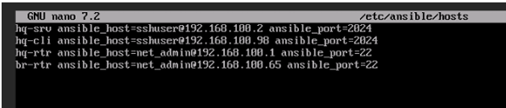

nano /etc/ansible/ansible.cfg

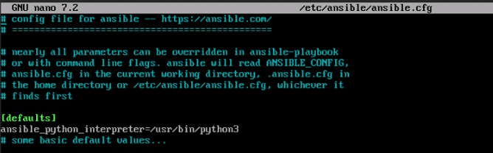

**МАШИНЫ HQ-RTR и BR-RTR**

**1.** nano /etc/openssh/sshd_config

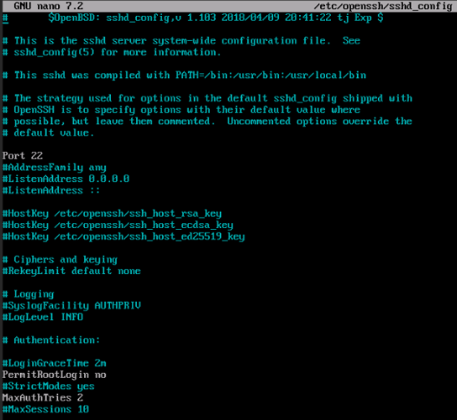

systemctl restart sshd

**МАШИНА HQ-CLI**

**1.** nano /etc/openssh/sshd_config

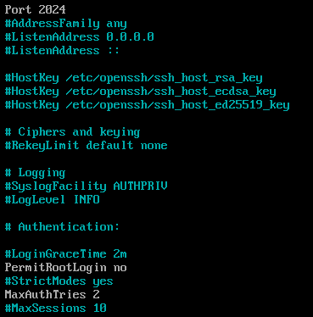

systemctl restart sshd

**2.**

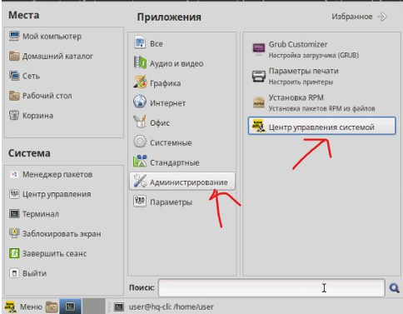

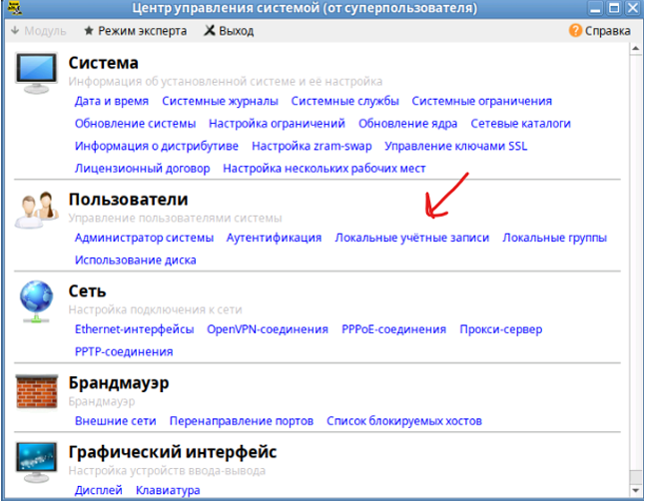

Жмем создать

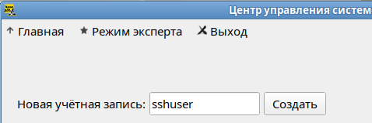

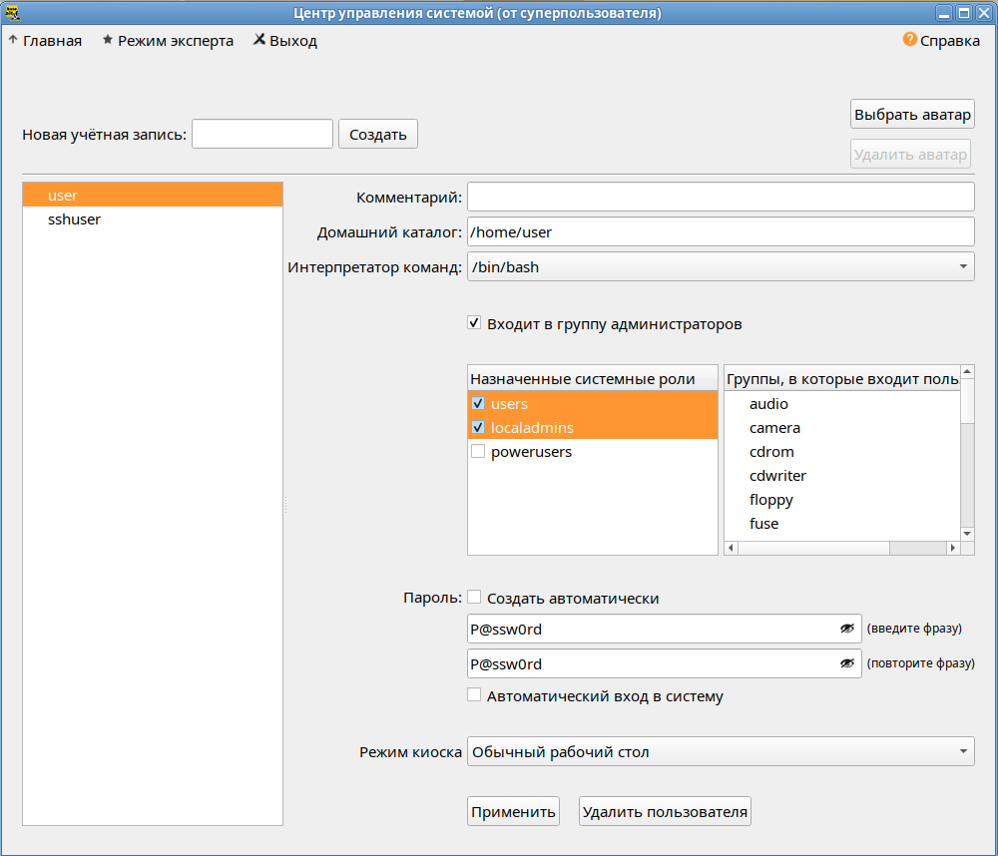

Применить

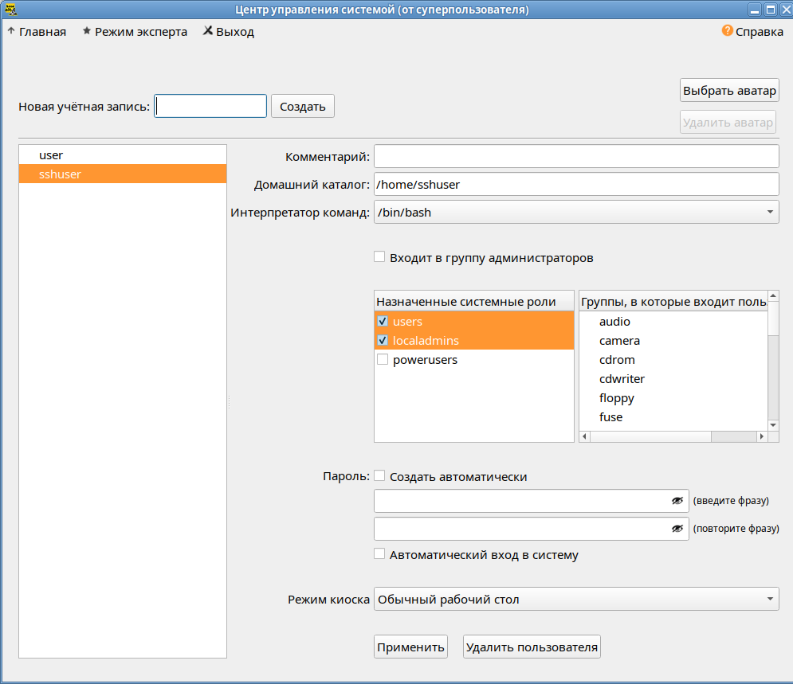

Применить

**3.** В терминале

passwd sshuser --> P@ssw0rd

**МАШИНА BR-SRV**

**1.** ssh-keygen -t rsa (Далее просто Enter)

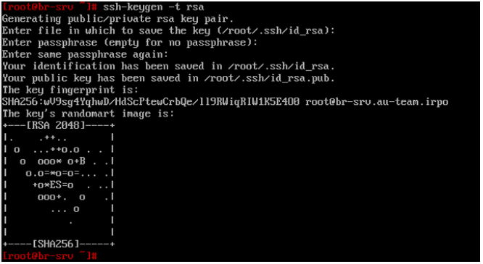

**2.** ssh-copy-id -p 22 net_admin@192.168.100.65

ssh-copy-id -p 2024 sshuser@192.168.100.98

ssh-copy-id -p 2024 sshuser@192.168.100.2

ssh-copy-id -p 22 net_admin@192.168.100.1

**3.** ansible all -m ping

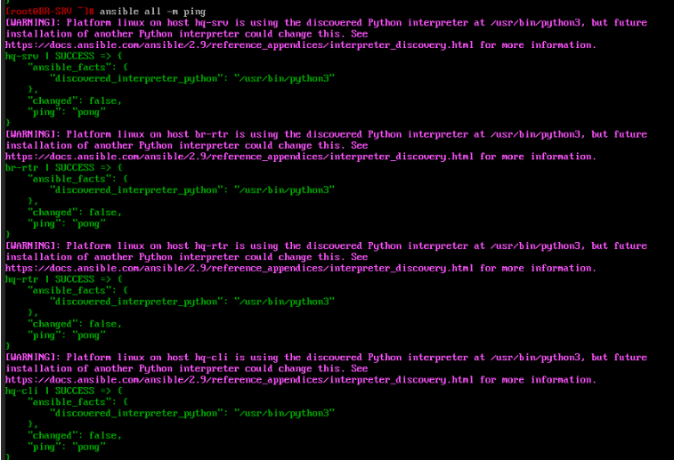

**5. Развертывание приложений в Docker на сервере BR-SRV**

**МАШИНА BR-SRV**

**1.** apt-get update && apt-get install docker-engine docker-compose

systemctl enable --now docker

systemctl status docker

docker pull mediawiki

docker pull mariadb

**2.** mcedit /home/user/wiki.yml (всё пишем сами. В строках используем пробелы, а не табы)

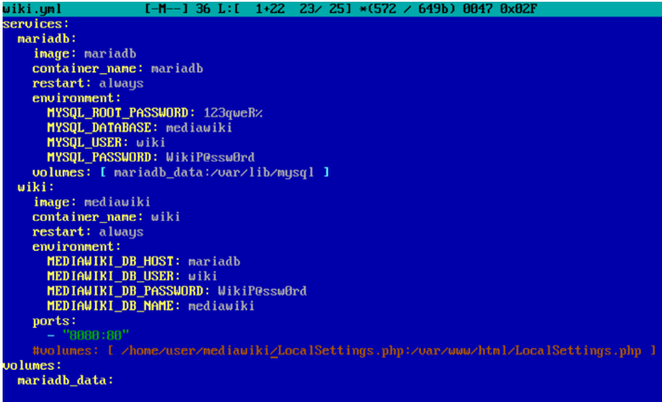

**3.** Пишем:

docker-compose -f /home/user/wiki.yml up -d

Если не работает:

docker compose -f /home/user/wiki.yml up -d

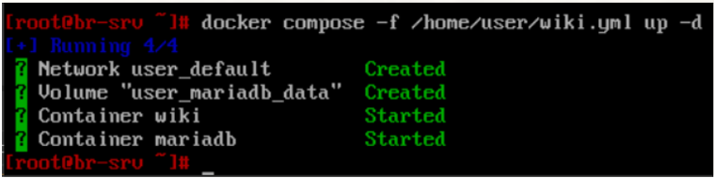

**МАШИНА HQ-CLI**

**1.** В браузере пишем – http://192.168.100.66:8080

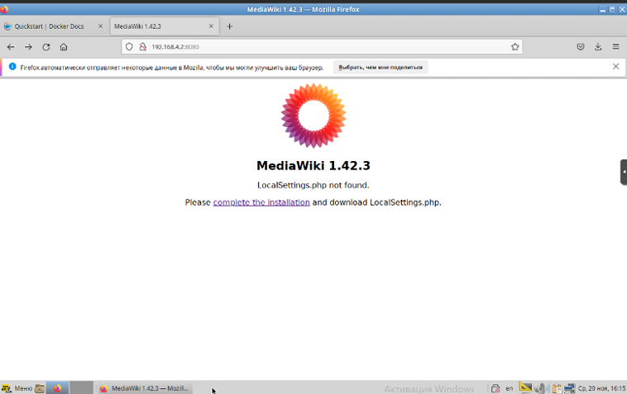

Жмем на complete the installation или set up the wiki

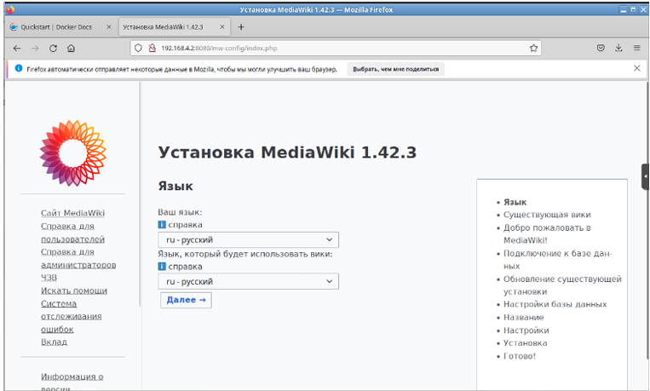

Жмем далее

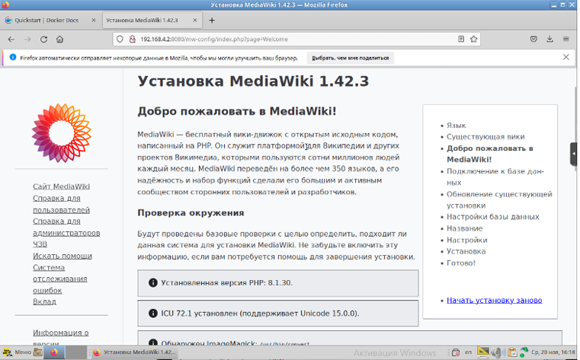

Хост базы данных: mariadb

Имя базы данных (без дефисов): mediawiki

Имя пользователя базы данных: wiki

Пароль базы данных: WikiP@ssw0rd

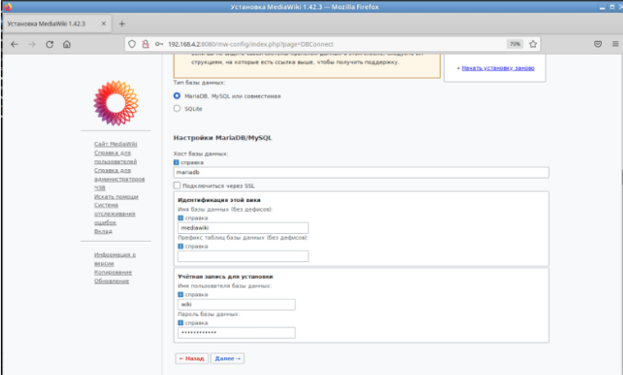

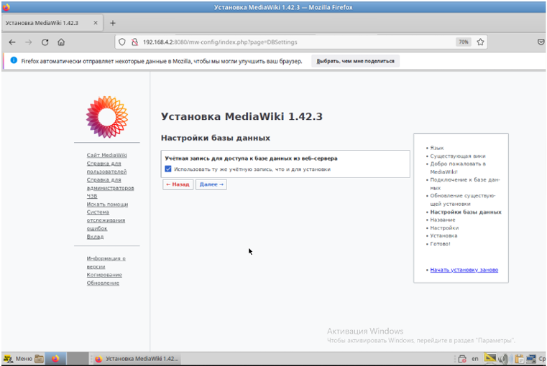

Название вики: cock (можно своё название)

Ваше имя участника: wiki

Пароль: WikiP@ssw0rd

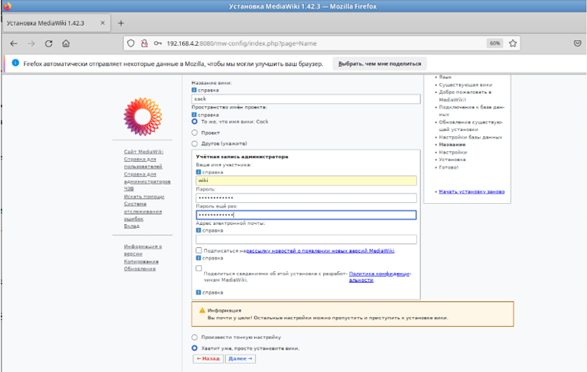

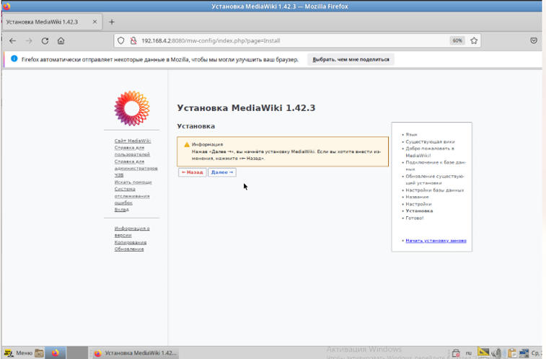

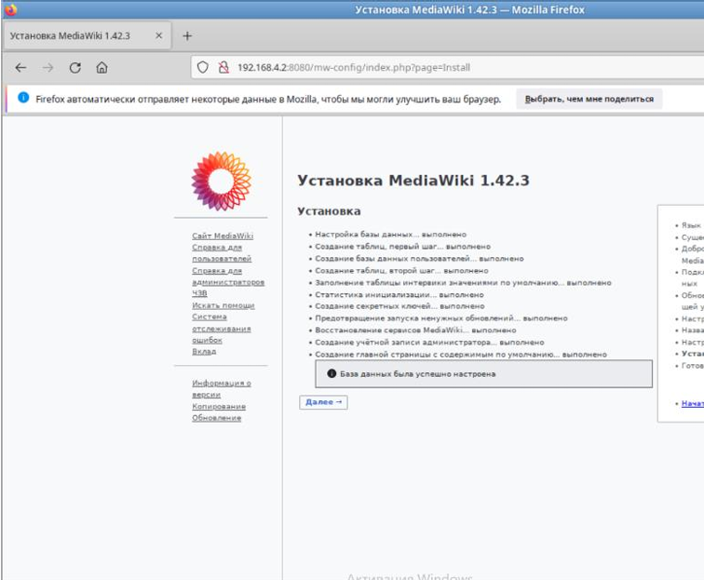

**2.** В терминале

scp -P 2024 /home/user/Загрузки/LocalSettings.php sshuser@192.168.100.66:/home/sshuser/



**МАШИНА BR-RV**

**1.** rm -rf /home/user/LocalSettings.php

mkdir /home/user/mediawiki

mv /home/sshuser/LocalSettings.php /home/mediawiki/

ls /home/user/mediawiki/

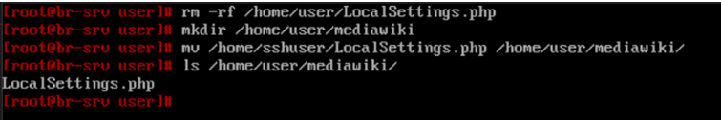

**2.** mcedit /home/user/wiki.yml

Раскомментируем строку

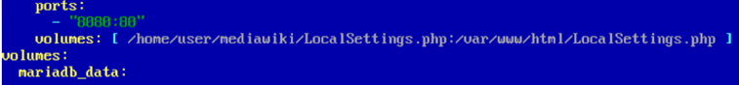

cd /home/user

docker compose -f wiki.yml up -d

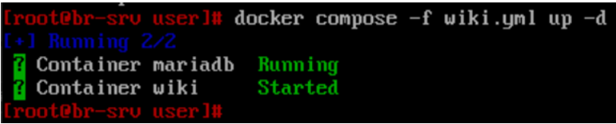

**МАШИНА HQ-CLI**

**1.** В браузере пишем – http://192.168.100.66:8080

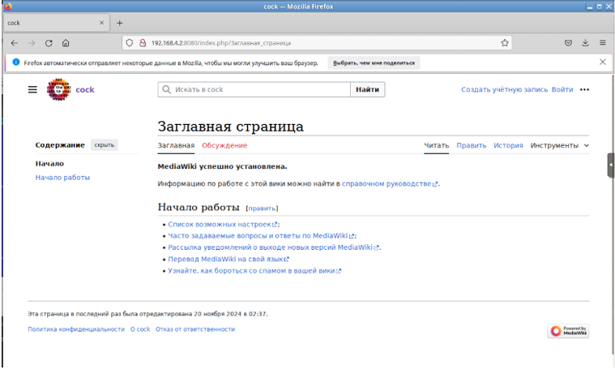

**6. На маршрутизаторах сконфигурируйте статическую трансляцию портов**

**МАШИНА BR-RTR**

**1.** iptables -t nat -A PREROUTING -p tcp -d 192.168.100.65 --dport 80 -j DNAT --to-destination 192.168.100.66:8080

iptables -t nat -A PREROUTING -p tcp -d 192.168.100.65 --dport 2024 -j DNAT --to-destination 192.168.100.66:2024

iptables-save > /etc/sysconfig/iptables

systemctl restart iptables

**МАШИНА HQ-RTR**

**1.** iptables -t nat -A PREROUTING -p tcp -d 192.168.100.1 --dport 2024 -j DNAT --to-destination 192.168.100.2:2024

iptables-save > /etc/sysconfig/iptables

systemctl restart iptables

**7. Запустите сервис moodle на сервере HQ-SRV**

**МАШИНА HQ-SRV**

**1.** apt-get update

apt-get install apache2 php8.2 apache2-mod_php8.2 mariadb-server php8.2-opcache php8.2-curl php8.2-gd php8.2-intl php8.2-mysqli php8.2-xml php8.2-xmlrpc php8.2-ldap php8.2-zip php8.2-soap php8.2-mbstring php8.2-json php8.2-xmlreader php8.2-fileinfo php8.2-sodium

systemctl enable –now httpd2 mysqld

mysql_secure_installation

Прожимаем просто enter, т.к. сейчас root без пароля: Enter

Прожимаем y для задания пароля: Y

Задаем пароль к нашему root, желательно стандартный: P@ssw0rd

Далее нажимаем на всё y: Y

**2.** mariadb -u root -p

CREATE DATABASE moodledb;

CREATE USER moodle IDENTIFIED BY ‘P@ssw0rd’;

GRANT ALL PRIVILEGES ON moodledb.* TO moodle;

FLUSH PRIVILEGES;

exit

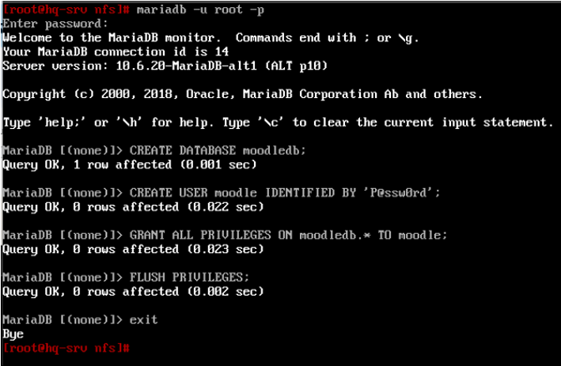

**3.** curl -L https://github.com/moodle/moodle/archive/refs/tags/v4.5.0.zip > /root/moodle.zip

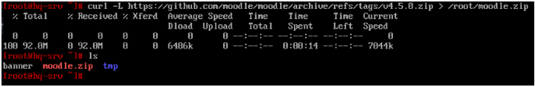

unzip /root/moodle.zip -d /var/www/html

mv /var/www/html/moodle-4.5.0/* /var/www/html/

ls /var/www/html

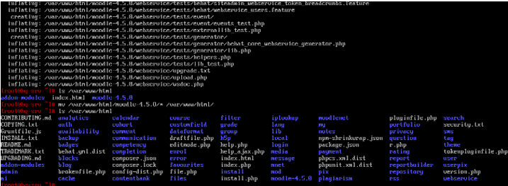

**4.** mkdir /var/www/moodledata

chown apache2:apache2 /var/www/html

chown apache2:apache2 /var/www/moodledata

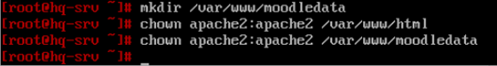

**5.** mcedit /etc/php/8.2/apache2-mod_php/php.ini

Жмем F7 --> max_input_vars --> Enter --> max_input_vars = 5000

**6.** cd /var/www/html

ls

rm index.html

systemctl restart httpd2

**МАШИНА HQ-CLI**

**1.** В браузере пишем – http://192.168.100.2/install.php

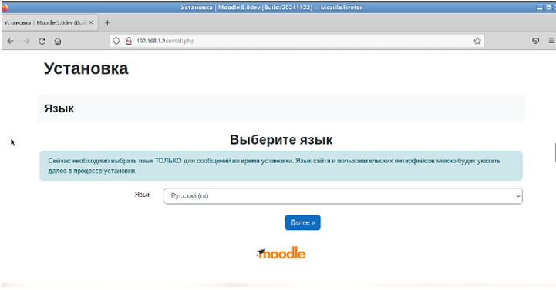

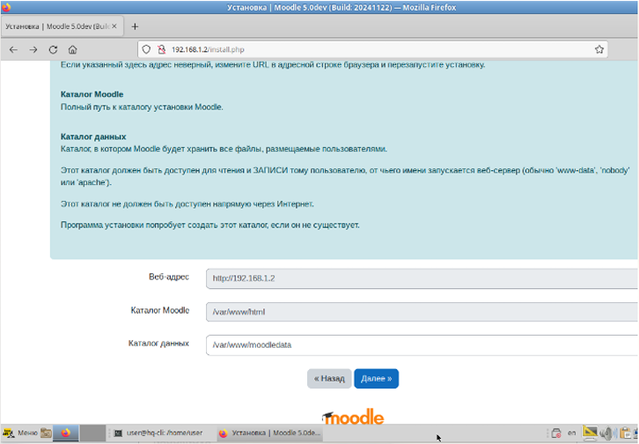

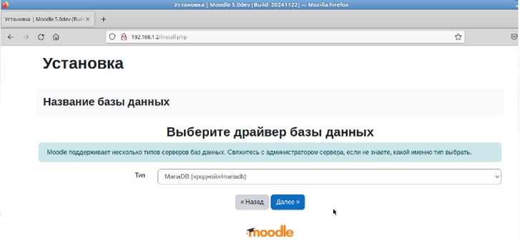

Название базы данных: moodledb

Пользователь базы данных: moodle

Пароль: P@ssw0rd

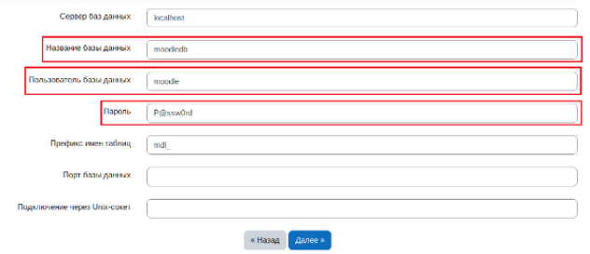

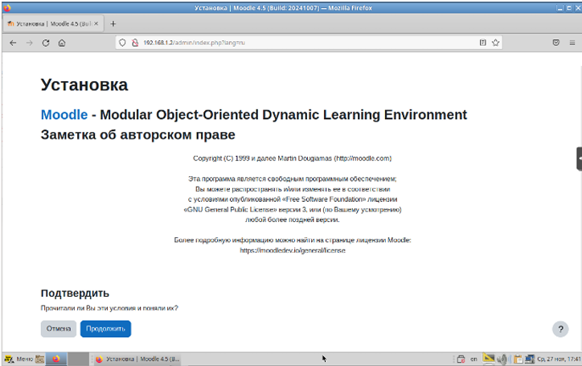

Просматриваем всё ли в статус “OK” или “Проверка” и прожимаем “Продолжить”:

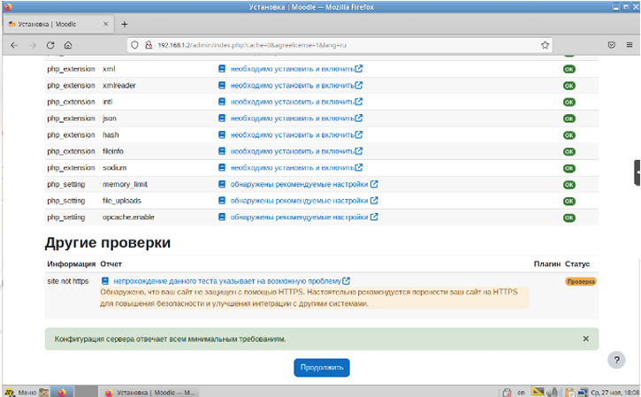

Дальше пойдёт процесс установки в виде такого окна, процесс этот может быть долгим, не пугайтесь (возможно нужно будет обновить страницу):

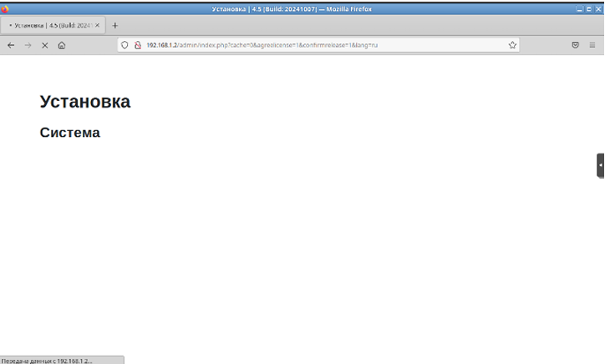

После установки видим, что всё прошло успешно и жмём “Продолжить”:

Логин: admin

Новый пароль: P@ssw0rd

Имя: Администратор (можно любое)

Фамилия: Пользователь (можно любое)

Адрес электронной почты: test.test@mail.ru (можно любое)

И нажимаем “Обновить профиль”:

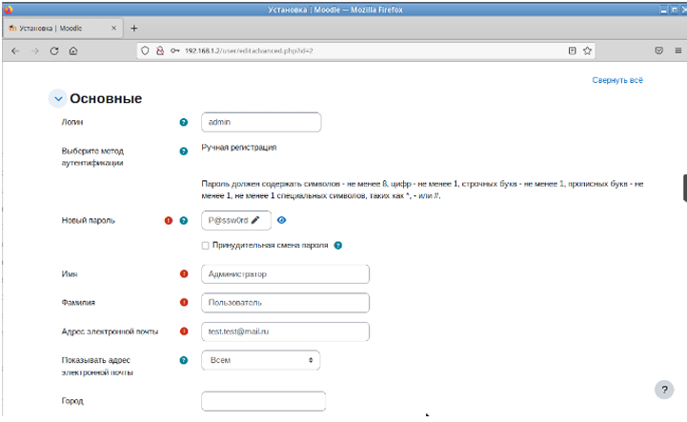

Теперь заполним ещё некоторые строки на следующем шаге:

Полное название сайта: moodle (можно любое)

Краткое название сайта: 47

Настройки местоположения: Европа/Москва

Контакты службы поддержки: test.test@mail.ru (можно любое)

И жмём “Сохранить изменения”

**8. Настройте веб-сервер nginx как обратный прокси сервер на HQ-RTR**

**1.** apt-get update && apt-get install nginx

**2.** nano /etc/nginx/sites-available.d/default.conf

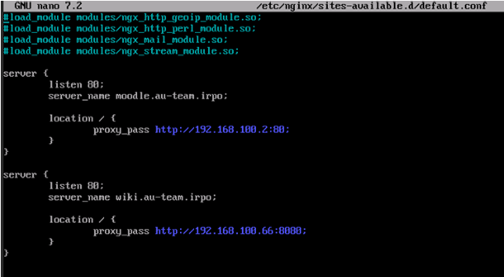

ln -s /etc/nginx/sites-available.d/default.conf /etc/nginx/sites-enabled.d/

nginx -t

systemctl enable --now nginx

**МАШИНА HQ-CLI**

**1.** В браузере пишем – http://moodle.au-team.irpo

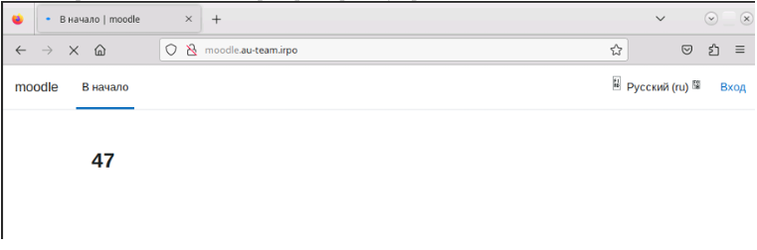

**2.** В браузере пишем – http://wiki.au-team.irpo

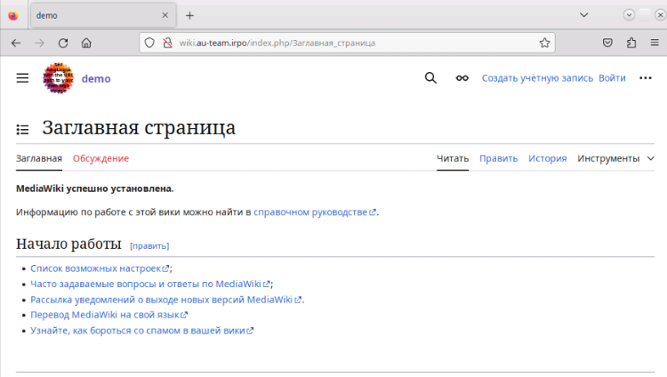

**9. Удобный способ установите приложение Яндекс Браузер для организаций на HQ-CLI**

**МАШИНА HQ-CLI**

**1.** apt-get update && apt-get install yandex-browser-stable

**2.** 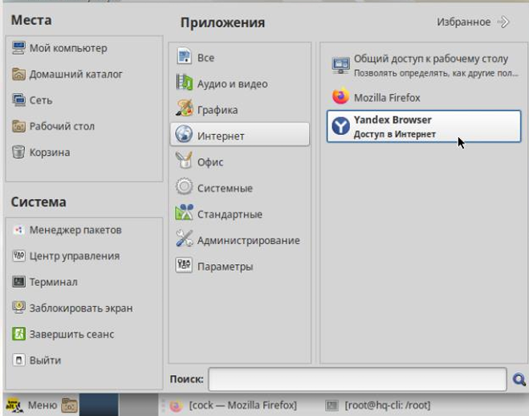

При нажатии “☰” мы увидим внизу надпись “Яндекс.Браузер для организаций”, это значит, что мы установили правильную версию браузера.

